Test 4
NOM :…………………… PRENOM :………………………….. 6ème
Compétences Etudiées

J'utilise correctement le vocabulaire mathématique
Je suis un programme de construction
J’émets une conjecture

EXERCICE 1

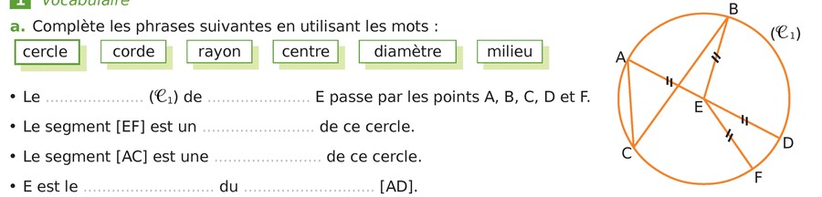

EXERCICE 2 Complete par Vrai (V) ou Faux (F)

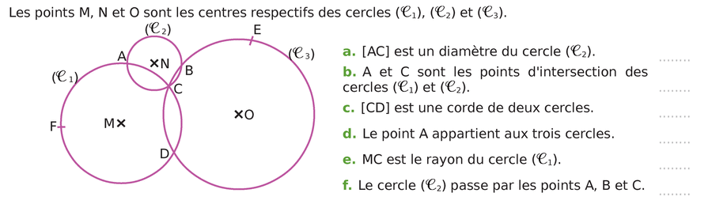
EXERCICE 3 Programme de construction

- Trace [AB] tel que AB = 7 cm.
- Place le milieu P de [AB]
- Place un point C ∉ (AB) tel que PC = 3,5 cm
- Tracer le cercle de diamètre [AB]

- Quelle conjecture peut-on faire sur le point C ? …………………………………………………………..

BON COURAGE !

